Soru 1  Bir organik maddenin 0,25 molüyle ilgili aşağıdaki bilgiler veriliyor.  - Yandığında 1 mol CO₂ gazı elde ediliyor.  - 0,25 mol bromla artansız etkileşiyor.  - Yapısında sadece C ve H atomları bulunduruyor.  Bu bileşiğin formülü aşağıdakilerden hangisi olabilir?  I. CH₃CH₂CH=CH₂  II. CH₃CH=CHCH₂CH₃  III. CH₃CH=CHCH₃  A) Yalnız I.  B) I ve II.  C) I ve III.  D) II ve III.  E) I, II ve III.  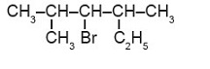Soru 2  bileşiğinin IUPAC sistemine göre adlandırılması hangi seçenekte doğru verilmiştir?  A) 3–bromo–2–etil–4–metilpentan  B) 3–bromo–4–etil–2–metilpentan  C) 4–bromo–2,4–dietilpentan  D) 3–bromo–2,4–dimetilhekzan  E) 4–bromo-3,5–dimetilhekzan  Soru 3  Aşağıdaki bileşiklerden hangisi neohekzan izomeri değildir?  A) 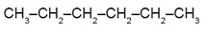  B) 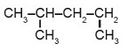  C) 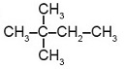  D) 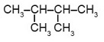  E) 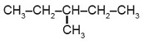  Soru 4  Aşağıdakilerden hangisinde cis-trans izomerliği görülür?  A) Neopentan  B) 2–metil–1–penten  C) 4–bromo–3–metil–3–hepten  D) 1–hekzen  E) 2–büten  Soru 5  Aşağıdakilerden hangisinin yaygın adı yanlış verilmiştir?  A) 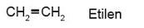  B) 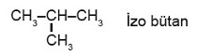  C) 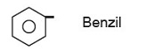  D) 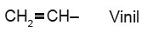  E) 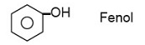 | 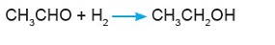Soru 6  Yukarıdaki tepkimeye göre 13,2 g asetaldehiti etil alkole indirgemek için normal koşullarda kaç litre H₂ gereklidir?  ( C: 12, O: 16, H: 1 )  A) 2,24  B) 4,48  C) 6,72  D) 8,96  E) 11,2  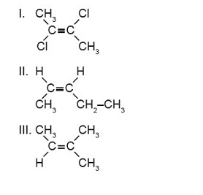Soru 7  Yukarıda verilen bileşiklerden hangilerinde cis-trans izmerliği vardır?  A) Yalnız I.  B) Yalnız II.  C) Yalnız III.  D) I ve II.  E) II ve III.  Soru 8  Alkanlarla ilgili aşağıdaki ifadelerden hangisi yanlıştır?  A) Genel formülleri C_{n}H_{2n+2} dir.  B) Bütün karbonları sp³ hibritleşmesi yapmıştır.  C) Molekül büyüklükleri artıkça kaynama noktaları artar.  D) Molekülleri polardır.  E) Üyeleri arasında homolog sıra vardır.  Soru 9  CH₄ ve C₂H₆ bileşikleriyle ilgili  I. Katılma tepkimesi vermez.  II. CH₄'ün yeterli miktarda Cl₂ ile tepkimesinden CCl₄ elde edilir.  III. 0,2 mol C₂H₆ tamamen yanması sonucu 0,4 mol CO₂ ve 0,4 mol H₂O elde edilir.  yargılarından hangisi ya da hangileri doğrudur?  A) Yalnız I.  B) Yalnız II.  C) I ve II.  D) II ve III.  E) I, II ve III.  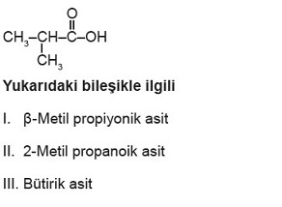Soru 10  adalandırmalardan hangileri yapılabilir?  A) Yalnız I.  B) Yalnız II.  C) I ve II.  D) I ve III.  E) I, II ve III.
CEVAPLAR: 1-C 2-D 3-C 4-E 5-C 6-C 7-D 8-D 9-C 10-B

